Grupa 5-6 latki
Temat tygodnia: ,,Wiosenne powroty” – 14.04.2020
Temat dnia: ,,Wołanie wiosny”

- Słuchanie opowiadania Hanny Zdzitowieckiej ,,Gdzie budować gniazdo?”

– Nie ma to jak głęboka dziupla! Trudno o lepsze i bezpieczniejsze mieszkanie dla dzieci – powiedział dzięcioł.
– Kto to widział, żeby chować dzieci w mroku, bez odrobiny słońca – oburzył się skowronek. – O, nie! Gniazdko powinno być usłane na ziemi, w bruździe, pomiędzy zielonym, młodym zbożem. Tu dzieci znajdą od razu pożywienie, tu skryją się w gąszczu…
– Gniazdo nie może być zrobione z kilku trawek. Powinno być ulepione porządnie z gliny, pod okapem, żeby deszcz dzieci nie zmoczył. O, na przykład nad wrotami stajni czy obory – świergotała jaskółka.
– Sit, sit – powiedział cichutko remiz. – Nie zgadzam się z wami. Gniazdko w dziupli? Na ziemi? Z twardej gliny i przylepione na ścianie? O, nie! Spójrzcie na moje gniazdko utkane z najdelikatniejszych puchów i zawieszone na wiotkich gałązkach nad wodą! Najlżejszy wiaterek buja nim jak kołyską...
– Ćwirk! Nie rozumiem waszych kłótni – zaćwierkał stary wróbel.
– Ten uważa, że najbezpieczniej w dziupli, tamtemu w bruździe łatwo szukać ukrytych w ziemi owadów. Ba, są nawet ptaki budujące gniazda tylko w norkach, w ziemi albo wprost na wodzie… Ja tam nie jestem wybredny w wyborze miejsca na gniazdo. Miałem już ich wiele w swoim życiu. Jedno zbudowałem ze słomy na starej lipie, drugie – pod rynną, trzecie... hm... trzecie po prostu zająłem jaskółkom, a czwarte – szpakom. Owszem, dobrze się czułem w ich budce, tylko mnie stamtąd wyproszono dość niegrzecznie. Obraziłem się więc i teraz mieszkam kątem u bociana. W gałęziach, które poznosił na gniazdo, miejsca mam dosyć, a oboje bocianostwo nie żałują mi tego kącika.

2. Rozmowa na temat opowiadania.
− Które ptaki rozmawiały o gniazdach?
− Jakie gniazdo zachwalał dzięcioł, a jakie skowronek?
− Jakie gniazdo zachwalała jaskółka, a jakie remiz?
− Co powiedział wróbel na temat gniazd?
− Z czego ptaki robią gniazda?

- Karta pracy, cz. 3, s. 62.
https://flipbooki.mac.pl/przedszkole/druk/npoia-bbplus-kp-3.pdf

Słuchanie nazw ptaków, oglądanie ich gniazd. Określanie różnic i podobieństw między gniazdami. Kończenie rysowania bocianów według wzoru.

• Oglądanie zdjęcia bociana.
Zdjęcie bociana. • Podanie jego nazwy, dzielenie jej na sylaby, określanie pierwszej głoski i ostatniej głoski. • Określanie cech ptasich na podstawie bociana (dziób, skrzydła, ciało pokryte piórami, fruwa, ma ogon itp.).
• Naśladowanie głosu bociana.

4. Piosenka ,, ŻABIE KROKI”

https://www.youtube.com/watch?time_continue=120&v=i6jnXanLvuU&feature=emb_logo

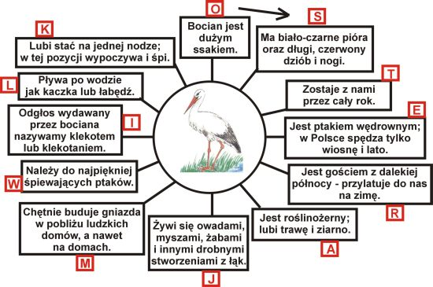

5. Film ,,Wywiad z bocianem”

https://www.youtube.com/watch?v=PMUUm7Xx-Fw&fbclid=IwAR2TlkJN1O6nYmfhbrZXnqgjSgW19Dqs5DEU8Hg72B7urCbFXNTrSDvlS9Q

